Pielikums
Dienvidkurzemes novada pašvaldības domes
24.04.2025. sēdes lēmumam Nr. 270

Par nekustamā īpašuma Dārza iela 6, Grobiņa, nodošanu atsavināšanai izsolē
Zemes vienības kadastra apzīmējums 6409 002 0109
Zemes vienības kopējā platība 1848 m²

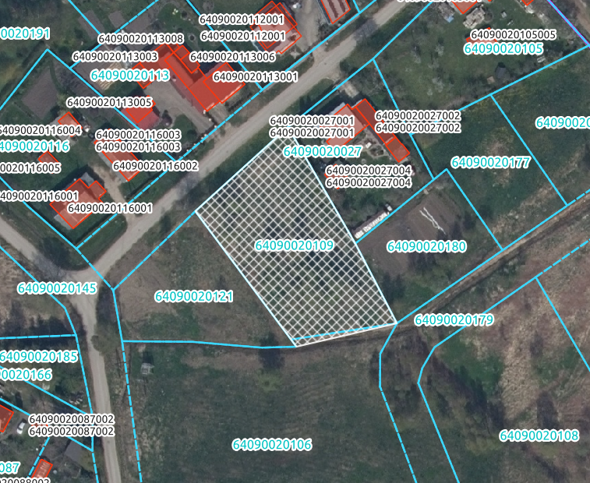

*izmantoti LĢIA un VZD KR dati

Sagatavoja Nekustamā īpašuma speciāliste A.Pērkone

